**PODSUMOWANIE WIADOMOŚC Z DZIAŁU III**

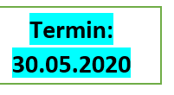

**SPRAWDŹ, CZY POTRAFISZ**

1. **Uzupełnij tabelkę . Wpisz we właściwych miejscach podane nazwy stref roślin i regionów**

**Strefy roślinne** : tundra, tajga, preria, pustynia gorąca, wilgotne lasy równikowe, pustynia lodowa

**Regiony**: Wielkie Równiny, południowa część półwyspu Labrador, Ziemia Baffina, pustynia Atakama, Grenlandia, Nizina Amazonki

|  |  |  |  |
| --- | --- | --- | --- |
| Lp. | KLIMAT | NAZWA ROŚLINNA | REGION |
| 1 | Okołobiegunowy polarny |  |  |
| 2 | Umiarkowany chłodny kontynentalny |  |  |
| 3 | Równikowy wilgotny |  |  |
| 4 | Umiarkowany ciepły kontynentalny suchy |  |  |
| 5 | Zwrotnikowy suchy |  |  |
| 6 | Okołobiegunowy subpolarny |  |  |

1. **Wpisz literę T jeżeli zdanie dotyczy Tornada, lub literę C- jeżeli dotyczy cyklonu tropikalnego**

|  |  |  |
| --- | --- | --- |
| Lp | OPIS | ZJAWISKO METEOROLOGICZNE |
| 1 | Powstaje nad lądem |  |
| 2 | Powstaje nad oceanem |  |
| 3 | Ma średnicę kilkuset kilometrów |  |
| 4 | Ma średnicę od kilkudziesięciu do kilkuset metrów |  |
| 5 | Inna nazwa to trąba powietrza |  |
| 6 | Inna nazwa to willy willu |  |

1. **Dokończ zdania**
2. Rdzenna ludność zamieszkująca obszary arktyczne Kanady to …
3. Rdzenna ludność zamieszkująca Andy
4. Największe metropolie znajdują się …………………..
5. Najstarszą technopolią jest ……
6. Dla rolnictwa Kanady i USA charakterystyczne są wiekie gospodarstwa czyli ……..
7. Megalopolis to ……
8. Amazonia nazywana jest ……….
9. Stolicą Kanady jest……..
10. Stolicą USA jest …………………
11. Aleja Tornad występuje w ……………….

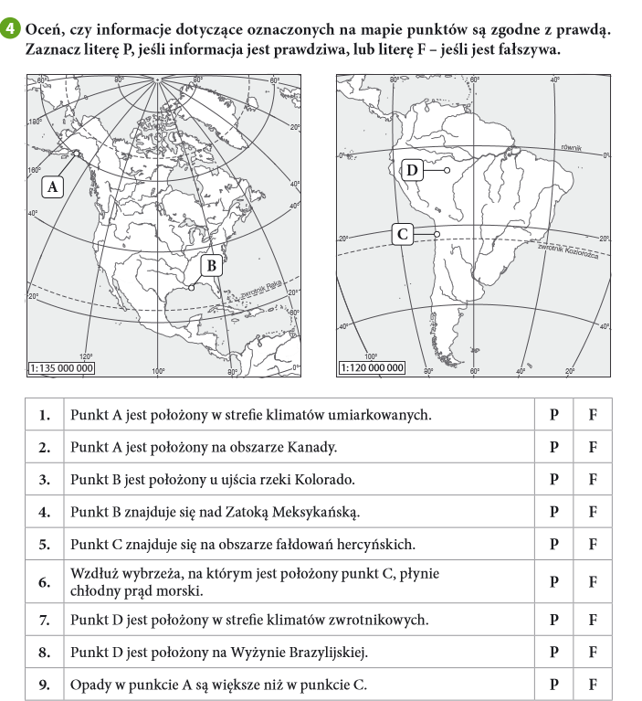

1…

2….

3……

4….

5….

6…..

7…..

8…..

9…..

Sprawdź czy znasz mapę Ameryk

1. Podaj nazwy obiektów geograficznych zaznaczonych na mapie Ameryki N oraz Ameryki S

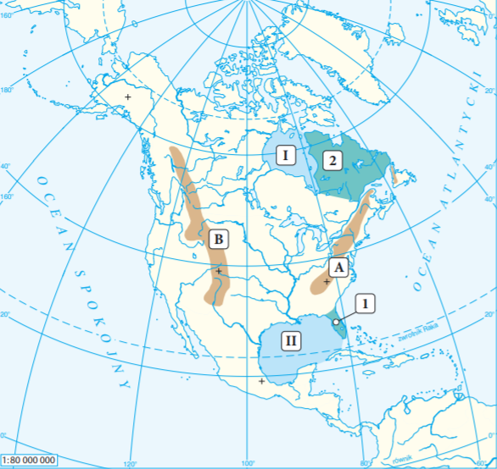

1……………………………… A…………………………………..

2………………………………………. B……………………………………..

I………………………………………. II…………………………………….

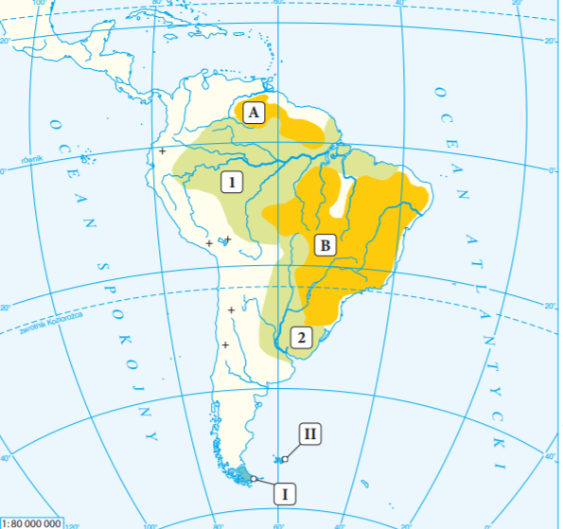

1…………………………….. A………………………………..

2……………………………… B……………………………………

I ……………………………… II ……………………………………….